070127
L’autre jour je m’y promène près d’un ruisseau
(Complainte)
Tr : M. Migné
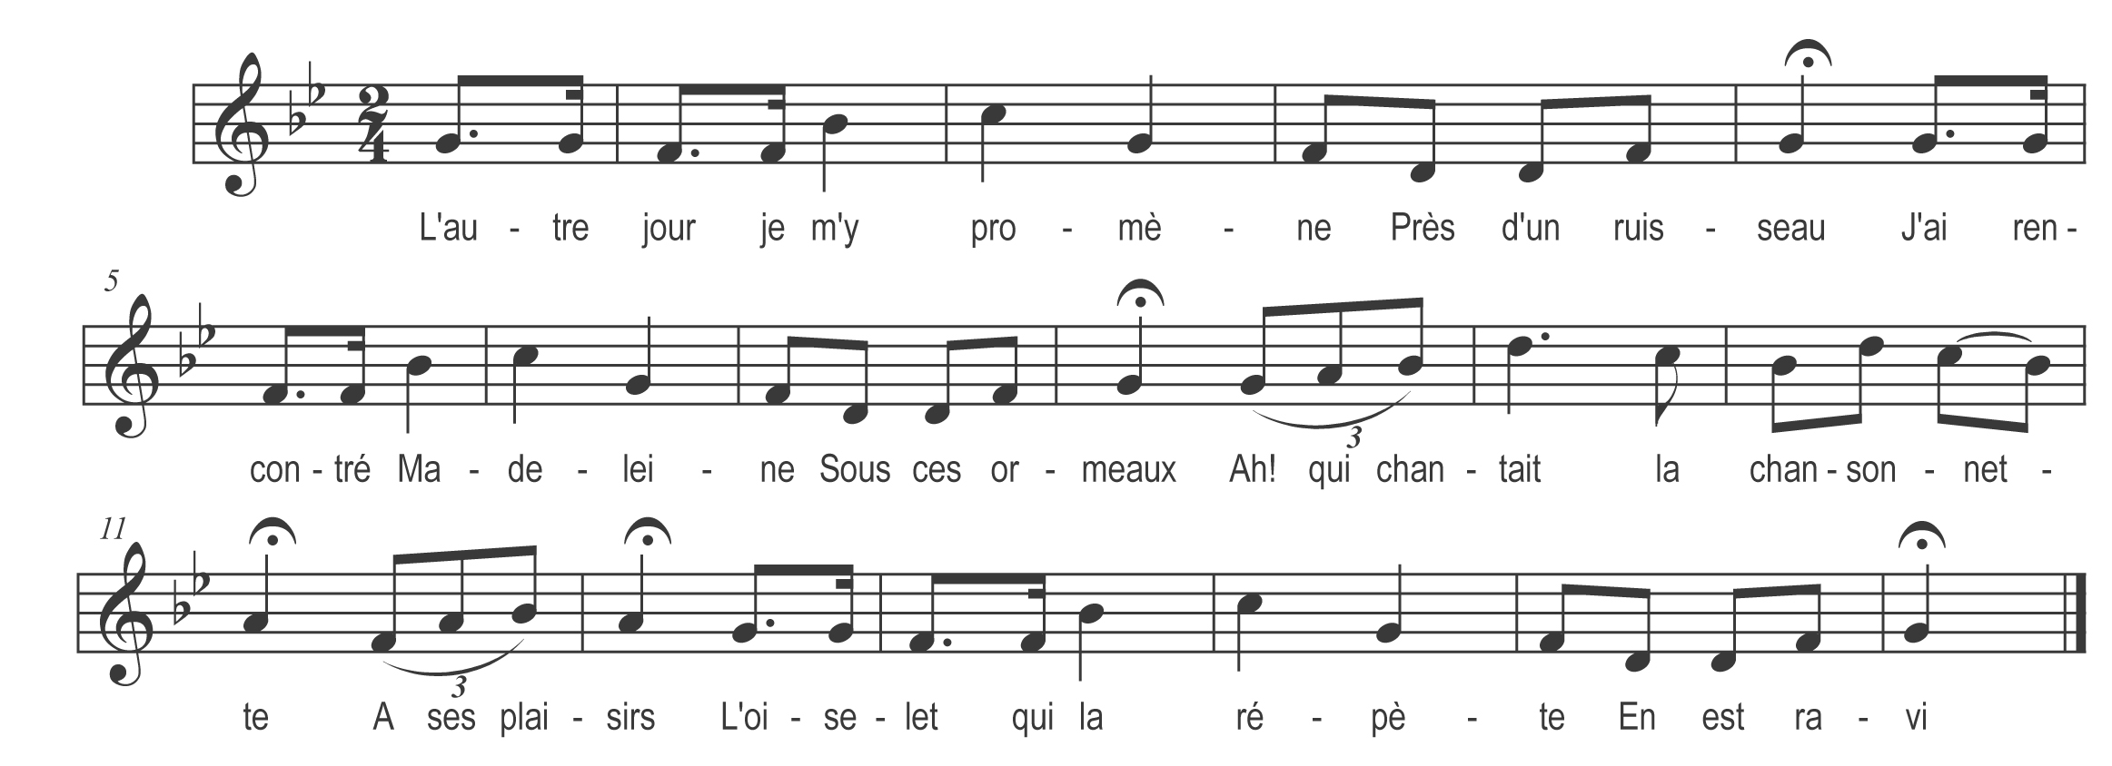

L’autre jour je m’y promène
Près d’un ruisseau
J’ai rencontré Madeleine
Sous ces ormeaux
Ah ! qui chantait la chansonnette
A ses plaisirs
L’oiselet qui la répète
En est ravi

Hirondelle belle hirondelle
En voyageant
M’apprends-tu point des nouvelles
De mon amant
Ton bel amant est dans les îles
A voyager
Souffrant martyrs inutiles
Ton bien aimé

Hirondelle belle hirondelle
Envole-toi
Et va loin à tire d’ailes
Parler de moi
Passe les rivières de l’empire
Sans te noyer
Va sur la hune des navires
T’y reposer

Hirondelle, belle hirondelle
A disparu
Avec le marin vers elle
Est revenue
Ah ! c’est bien toi l’amant que j’aime
Viens dans mes bras
Je serai toujours fidèle
Jusqu’au trépas

